单 片 机 课 程 设 计 说 明 书

题 目： 温度检测系统设计

系 部：
专 业：
班 级：

学生姓名: 学 号: 指导教师:

2015 年 12 月 14 日

目 录

- 设计任务与要求 1
  - 设计任务 1
  - 设计要求 1
- 设计方案 1
  - 设计思路 1
  - 单片机 STC89C52RC 2
    - 单片机 STC89C52RC 功能介绍 2
    - STC89C52RC 管脚介绍 2
    - STC89C52RC 单片机器件参数 3
  - 温度传感器 DS18B20 3
    - DS18B20 的主要特性 3
    - DS18B20 的外形和内部结构 3
  - 液晶显示器 LCD1602 4
    - 液晶显示器 LCD1602 功能介绍 4
    - LCD1602 管脚介绍 5
- 硬件电路设计 5
  - 系统框图 6
  - 最小的单片机系统 6
    - 时钟电路 6
    - 复位电路 6
  - 温度检测系统设计 7
  - 液晶显示电路设计 7
- 主要参数计算与分析 8
- 软件设计 8
  - 整体系统分析 8
  - 程序流程图 9
- proteus 软件仿真 10
- 实物制作 11
  - 器材清单 11
  - 最小系统板制作 12
  - 温度检测系统电路板制作 12
  - 温度检测展示 12
  - 焊接点展示 13
  - 作品检查 13
8 结论 14
附录 15
参考文献 20

设计任务与要求

设计任务
利用电阻、瓷片电容、电解电容、12MHz 晶振、STC89C52 单片机、DS18B20 温度传感器、液晶显示器、1P 杜邦线彩色、排针、最小系统板、电位器、洞洞板等， 完成一个温度检测系统。
1、采用单片机及温度传感器设计温度检测系统；
2、温度检测结果采用液晶显示器输出；
3、必须具有上电自检功能及外接电源，公共地线接口。

2 设计思路
1、熟悉此电路工作原理。
2、掌握组装与调试方法。
3、画出 Proteus 原理图，PCB 图。4、用 Proteus 仿真。
5、测量范围 0~99 摄氏度，精度误差小于 1 摄氏度。
6、一份设计说明书。
7、做出所设计的系统的实物。

设计方案

1 设计方案
由于本设计是测温电路，可以使用热敏电阻之类的器件利用其感温效应，在将随被测温度变化的电压或电流采集过来，进行 A/D 转换后，就可以用单片机进行数据的处理，在显示电路上，就可以将被测温度显示出来，这种设计需要用到 A/D 转换电路，感温电路比较麻烦。进而考虑到用温度传感器，在单片机电路设计中，大多都是使用传感器，所以可以采用温度传感器 DS18B20，此传感器，可以很容易直接读

取被测温度值，进行转换，就可以满足设计要求。
故针对上述现象，本文设计了一种由单片机控制的温度采集与显示系统，它以STC89C52 单片机为核心，采用温度传感器 DS18B20 实现对温度信号的采集以及运用 LCD1602 液晶显示器来显示数据。在温度信号的采集方面，采用 DS18B20 型温度传感器，与传统的热敏电阻相比，它能够直接读出被测温度，并可根据实际要求通过简单的编码实现 9~12 位的数字式读数方式，可在-50℃～＋300℃范围内显示数据，在-10～+85℃时精度为±0.5℃。

单片机 STC89C52RC
    - 单片机 STC89C52RC 功能介绍
STC89C52RC 是 STC 生产的单时钟/机器周期(1T)的单片机，是高速、低功耗、
超强抗干扰的新一代 8051 单片机，指令代码完全兼容传统 8051，但速度快 8-12 倍。具有以下标准功能： 8k 字节 Flash，512 字节 RAM， 32 位 I/O 口线，看门狗定时器，内置 4KB EEPROM，MAX810 复位电路，3 个 16 位定时器/计数器，4 个外部中断，一个7 向量 4 级中断结构（兼容传统51 的 5 向量 2 级中断结构），全双工串行口。另外 STC89C52 可降至 0Hz 静态逻辑操作，支持 2 种软件可选择节电模式。空闲模式下，CPU 停止工作，允许 RAM、定时器/计数器、串口、中断继续工作。掉电保护方式下，RAM 内容被保存，振荡器被冻结，单片机一切工作停止， 直到下一个中断或硬件复位为止。最高运作频率 35MHz，6T/12T 可选。
    - STC89C52RC 管脚介绍
STC89C52RC 单片机，选用 PDIP 封装。管脚如图 3-1 所示:

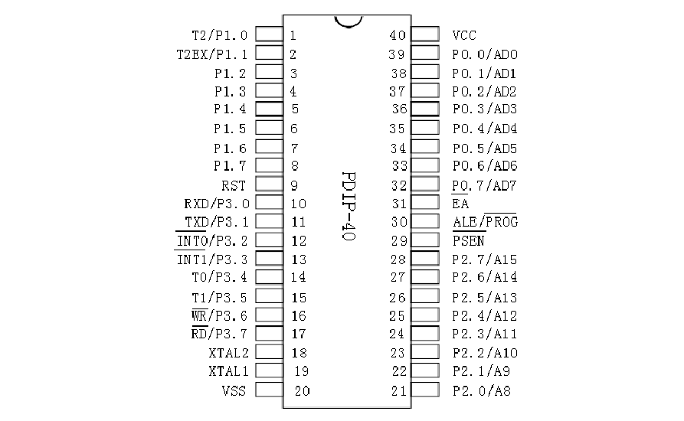
图 2-1 PDIP 封装的 STC89C52

单片机的引脚功能说明： 1、电源引脚
VCC（40 脚）：电源端，工作电压为 5V。GND（20 脚）： 接地端。
2、时钟电路引脚 XTAL1（19 脚）和 XTAL2（18 脚）。
3、复位 RST（9 脚）。
4、输入输出(I/O)引脚
P0.0-P0.7（39 脚-32 脚）：输入输出脚，称为P0 口，是一个8 位漏极开路型双向 I/O 口，内部不带上拉电阻。
P1.0-P1.7（1 脚 - 8 脚）：输入输出脚，称为 P1 口，是一个带内部上拉电阻的 8 位双向 I/0 口。

P2.0-P2.7（21 脚—28 脚）：输入输出脚，称为 P2 口，是一个带内部上拉电阻的 8 位双向 I/O 口。
P3.0-P3.7 (10 脚—17 脚）：输入输出脚，称为P3 口，是一个带内部上拉电阻的 8 位双向 I/O 口。P3 端口具有复用功能。
    - STC89C52RC 单片机器件参数
1、增强型 8051 单片机，6 时钟/机器周期和 12 时钟/机器周期可以任意 选择， 指令代码完全兼容传统 8051。
2、工作电压：5.5V～3.3V（5V 单片机）/3.8V～2.0V（3V 单片机）。
3、工作频率范围：0～40MHz，相当于普通 8051 的 0～80MHz，实际工作 频率可达 48MHz
4、用户应用程序空间为 8K 字节。
5、片上集成 512 字节 RAM。
6、通用I/O 口（32 个），复位后为：P0/P1/P2/P3 是准双向口/弱上拉， P0 口是漏极开路输出，作为总线扩展用时，不用加上拉电阻，作为 I/O 口用时，需加上拉电阻。
7、ISP（在系统可编程）/IAP（在应用可编程），无需专用编程器，无 需专用仿真器，可通过串口（ RxD/P3.0,TxD/P3.1）直接下载用户程 序，数秒即可完成一片
8、具有 EEPROM 功能。
9、共 3 个 16 位定时器/计数器。即定时器 T0、T1、T2。
10、外部中断 4 路，下降沿中断或低电平触发电路，Power Down 模式可 由外部中断低电平触发中断方式唤醒。
11、通用异步串行口（UART），还可用定时器软件实现多个 UART。
12、工作温度范围：-40～+85℃（工业级）/0～75℃（商业级）。

13、PDIP 封装。

温度传感器 DS18B20
DS18B20 数字温度传感器接线方便，封装成后可应用于多种场合，如管道式，
螺纹式，磁铁吸附式，不锈钢封装式，型号多种多样，有 LTM8877，LTM8874 等
等。主要根据应用场合的不同而改变其外观。

    - DS18B20 的主要特性
1、适应电压范围更宽，电压范围:3.0~5.5V，在寄生电源方式下可由数 据线供电。
2、独特的单线接口方式，DS18B20 在与微处理器连接时仅需要一条口线即可实现微处理器与 DS18B20 的双向通讯。
3、 DS18B20 支持多点组网功能，多个 DS18B20 可以并联在唯一的三线上， 实现组网多点测温。
4、DS18B20 在使用中不需要任何外围元件，全部 传感元件及转换电路集成在形如一只三极管的集成电路内。
5、温范围-55℃~+125℃，在-10~+85℃时精度为±0.5℃。
6、可编程 的分辨率为 9~12 位，对应的可分辨温度分别为 0.5℃、0.25℃、
0.125℃和 0.0625℃，可实现高精度测温。
    - DS18B20 的外形和内部结构
DS18B20 内部结构主要由四部分组成:64 位光刻 ROM 、温度传感器、非挥发的温度报警触发器 TH 和 TL、配置寄存器。
DS18B20 的外形及管脚排列如图 3-2 所示:

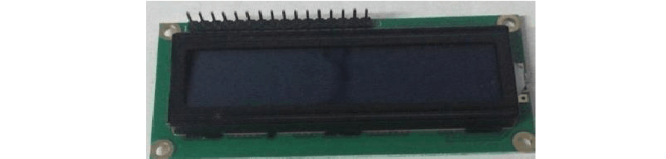

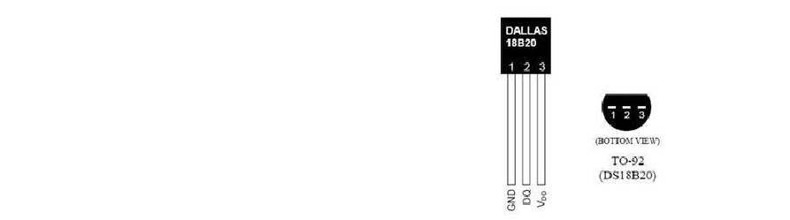图 2-2 温度传感器 DS18B20

DS18B20 引脚定义:
      - GND 为电源地;
      - DQ 为数字信号输入/输出端;
      - VDD 为外接供电电源输入端(在寄生电源接线方式时接地)。

液晶显示器 LCD1602
    - 液晶显示器 LCD1602 功能介绍
1602 液晶显示器也叫 1602 字符型液晶显示器，它是一种专门用来显示字母、

数字、符号等的点阵型液晶模块。它由若干个 5X7 或者 5X11 等点阵字符位组成，
每个点阵字符位都可以显示一个字符，每位之间有一个点距的间隔，每行之间也有间
隔，起到了字符间距和行间距的作用，正因为如此所以它不能很好地显示图形（用自

定义 CGRAM，显示效果也不好）。如图 3-3 所示：

图 2-3 液晶显示器 LCD1602
    - LCD1602 管脚介绍
LCD1602 采用标准的 16 脚接口，如图 3-3 所示，其中从左到右为 1-16 脚： 第 1 脚：GND 为电源地
第 2 脚：VCC 接 5V 电源正极
第 3 脚：V0 为液晶显示器对比度调整端，接正电源时对比度最弱，接地电源时对比度最高（对比度过高时会 产生“鬼影”，使用时可以通过一个10K 的电位器调整对比度）。
第 4 脚：RS 为寄存器选择，高电平 1 时选择数据寄存器、低电平 0 时选择指令寄存器。
第 5 脚：RW 为读写信号线，高电平(1)时进行读操作，低电平(0)时进行写操作。第 6 脚：E(或 EN)端为使能(enable)端,高电平（1）时读取信息，负跳变时执行
指令。
第 7-14 脚：D0～D7 为 8 位双向数据端。
第 15-16 脚：空脚或背灯电源，15 脚背光正极，16 脚背光负极。
    - LCD1602 主要特性
1、3.3V 或 5V 工作电压，对比度可调。
2、内含复位电路。
3、提供各种控制命令,如：清屏、字符闪烁、光标闪烁、显示移位等多种功能。
4、有 80 字节显示数据存储器 DDRAM。
5、内建有 192 个 5X7 点阵的字型的字符发生器 CGROM。
6、8 个可由用户自定义的 5X7 的字符发生器 CGRAM。

硬件电路设计

系统框图
温度检测系统由 USB 接口电源，DS18B20 温度传感器组成的温度检测模块， STC89C52 单片机组成的核心电路，复位电路、时钟电路及液晶显示器组成的显示电

路构成。如图 3-4 所示：
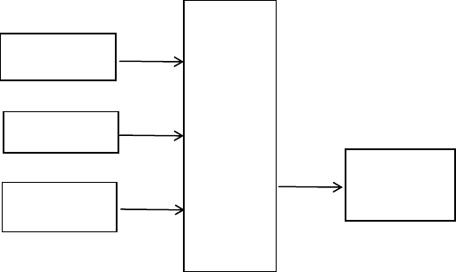
时钟电路模块
STC89C52
单片机
复位电路模块
LCD1602 显
示模块
DS18B20
温度检测模

电源模块

最小的单片机系统
图 3-1 系统框图

单片机最小系统以 AT89C52RC 为核心,外加时钟电路和复位电路,电路结构简单, 抗干扰能力强,成本相对较低,非常符合本设计的所有要求。
    - 时钟电路
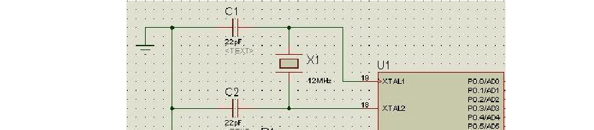
时钟电路在单片机的外部通过 XTAL1,XTAL2 这两个引脚跨接晶体振荡器和微调电容,构成稳定的自激振荡器。本系统采用的为 12MHz 的晶振,一个机器周期为1us,C1、C2 为 22pF。如图 3-5 所示

图 3-2 时钟电路仿真图
    - 复位电路

复位电路分为上电自动复位和按键手动复位,RST 引脚是复位信号的输入端,复位信号是高电平有效。
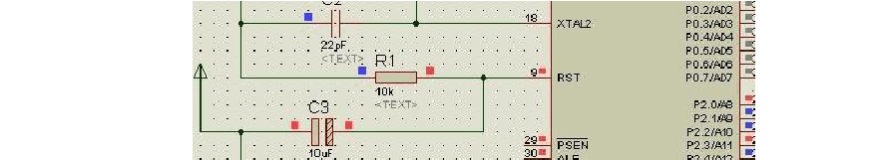
上电自动复位通过电容 C3 和电阻 R1 来实现。如图 3-6 所示：

图 3-3 复位电路原理图
按键手动复位是复位键来实现的，上图 3-6 中未添加复位键，复位键可添加在正5V 电源与单片机 RST 管脚之间。

温度检测系统设计
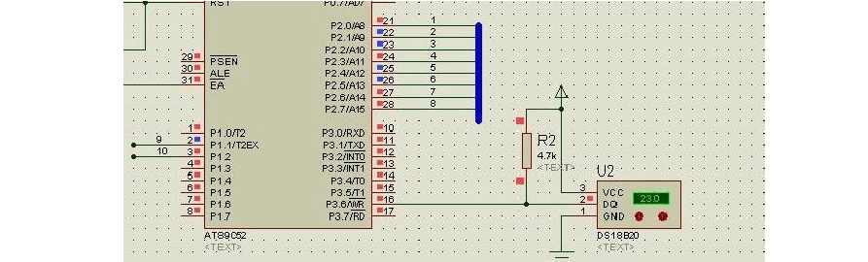
DS18B20 采用单线进行数据传输，第 2 管脚外接一个 4.7k 上拉电阻与单片机的P3.6 口相连进行数据的双向传输，第 3 管脚外接正 5V 电源，第 1 管脚接地。如图3-7 所示：

图 3-4 温度检测仿真图
外部电源供电方式是 DS18B20 的最佳工作方式，工作温度可靠，抗干扰能力强， 电路也简单，并且可以开发出稳定可靠的多点温度监控系统。

液晶显示电路设计
LCD1602 液晶显示屏采用标准的 16 脚接口，VSS 管脚接地，VDD 管脚接正 5V 电源，VEE 管脚接电位器 RV1，RS 管脚外接单片机的 P1.1 口,RW 管脚接地，E 管

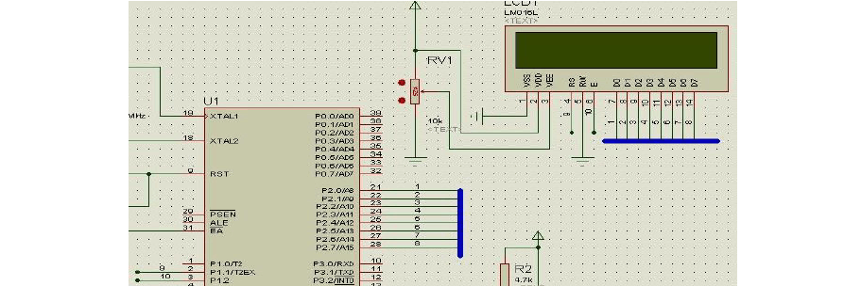
脚外接单片机的 P1.2 口，D0-D7 管脚分别接单片机的 P2.0-P2.7 口，仿真图未标识出的 A、K 管脚为背光灯电源管脚，分别接正 5V 电源和地。如图 3-8 所示：

图 3-5 液晶显示电路原理图
液晶显示器虽然加了驱动电路，但并不发光，液晶显示器发出来的光是由背光发出的，灯管的特性类似于家用日光灯，工作时需要高压。这部分电路通常称为高压背光电路。或叫高压背光驱动电路。液晶显示器所消耗的电能基本全是由背光消耗。相对而言，这部分电路工作在高压大电流下，很容易出现故障，液晶显示器的自然故障大多数是这个部分出现了电路故障。

主要参数计算与分析
温度显示一共 2 个字节，LSB 是低字节，MSB 是高字节，其中 MSB 是字节的高位，LSB 是字节的低位。大家可以看出来，二进制数字，每一位代表的温度的含义，都表示出来了。其中 S 表示的是符号位，低 11 位都是 2 的幂，用来表示最终的温度。DS18B20 的温度测量范围是从-55 度到+125 度，而温度数据的表现形式，有正负温度，寄存器中每个数字如同卡尺的刻度一样分布。
如表一所示：
TEMPERATURE
DIGITAL OUTPUT
DIGITAL OUTPUT

 | (Binary) | (Hex)
+125 度 | 0000 0111 1101 0000 | 07D0h
+25.0625 度 | 0000 0001 1001 0001 | 0191h
+10.125 度 | 0000 0000 1010 0010 | 00A2h
+0.5 度 | 0000 0000 0000 1000 | 0008h
0 度 | 0000 0000 0000 0000 | 0000h
-0.5 度 | 1111 1111 1111 1000 | FFF8h
-10.125 度 | 1111 1111 0101 1110 | FF5Eh
-25.0625 度 | 1111 1110 0110 1111 | FF6Fh
-55 度 | 1111 1100 1001 0000 | FC90h
 | 表一 实际温度对照表


二进制数字最低位变化 1，代表温度变化 0.0625 度的映射关系。当 0 度的时候，那就是 0x0000，当温度 125 度的时候，对应十六进制是 0x07D0，当温度是零下 55 度的时候，对应的数字是 0xFC90。反过来说，当数字是 0x0001 的时候， 那温度就是 0.05，达到了设计要求。

软件设计

整体系统分析
温度检测系统由温度及中断初始化，温度检测，温度输入处理，温度显示等几部分模块组成。如图 5-1 所示：

以上内容仅为本文档的试下载部分，为可阅读页数的一半内容。如要下载或阅读全文，请访问：https://d.book118.com/866130205150010050

